Муниципальное бюджетное дошкольное образовательное учреждение детский сад №1 «Сказка»
г. Данилов, Ярославская область

Сценарий экологического праздника, посвященный Всемирному Дню защиты животных.
«Собаки и кошки – наши верные друзья»

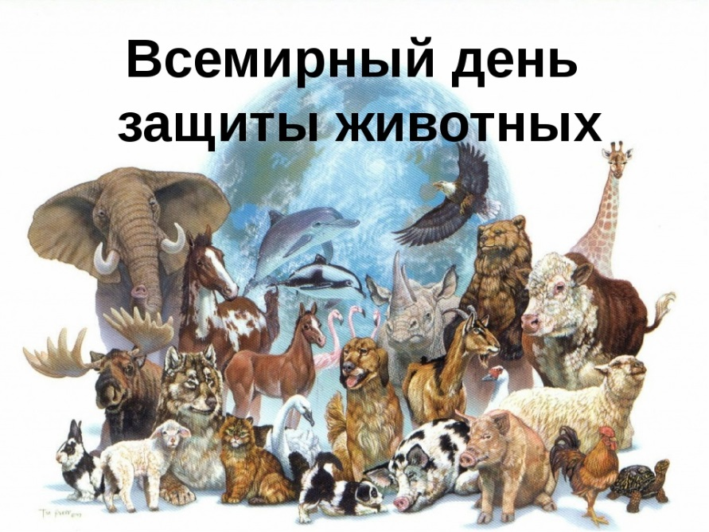

Подготовил: воспитатель Крыжановская М.А.

Цель: формирование бережного отношения к домашним животным, ответственности, милосердия.
Задачи: закреплять знания детей о домашних животных, формировать активную жизненную позицию; воспитывать ответственность за живое существо.
Ведущий: Здравствуйте, ребята! Сегодня, мы отмечается Всемирный день животных. С незапамятных времен животные живут рядом с человеком в большом прекрасном доме, имя которому – Земля. Этот праздник напоминает людям о том, что мы в ответе за тех, кого приручили.
Дети: Всемирный день животных
Сегодня к нам пришел!
Пусть детям всей планеты
Вдруг станет хорошо:
Найдет пусть пес бездомный
Хозяев для себя,
А котика чтоб добрый
Мальчишка к себе взял,
Кормушек птицам чтобы
Наделали к зиме…
А сыпать туда зерна
Придется, друг, тебе!
Ведущий: Я хочу проверить вас, знаете ли вы животных? И сейчас я загадаю вам загадки.
Загадки о животных
- Вот иголки и булавки
Вылезают из-под лавки
На меня они глядят
Молока они хотят. (Еж)
- Узнать его нам просто,
Узнать его легко:
Высокого он роста
И видит далеко. (Жираф)
- В зоопарке,
Верь, не верь,
Проживает
Чудо-зверь.
У него рука - во лбу -
Так похожа на трубу! (Слон)
- Кто с высоких темных сосен
В ребятишек шишку бросил?
И в кусты через пенек
Промелькнул, как огонек? (Белка)
- Хозяин лесной, просыпается весной,
А зимой, под вьюжный вой,
Спит в избушке снеговой. (Медведь)
- Комочек пуха, длинное ухо,
Прыгает ловко, любит морковку. (Заяц)
- На луну завыл он ночью.
Рыщет он, зубами щелк.
Как зовут его, ребята?
Догадались? Это… (Волк.)
- Живет спокойно, не спешит,
На всякий случай носит щит.
Под ним, не зная страха,
Гуляет ... (Черепаха)
- По реке плывет бревно.
Ох и злющее оно!
Тем, кто в речку угодил,
Нос откусит ... (Крокодил)
- У порога плачет, коготки прячет,
Тихо в комнату войдет,
Замурлычет, запоет. (Кошка)
- Не говорит, не поет, а кто к хозяину идет она знать дает. (Собака)
Собаки и кошки – символы домашних животных, и поэтому наш праздник посвящен именно им. Им мы посвящаем песни и стихи. Встречайте!
Фонограмма: « Не пугайте собак» Заходят кот Матроскин и Шарик.
Матроскин:
Ах, плохо быть бездомным, плохо быть голодным,
Таким беззащитным, таким бессловесным.
Никто нас не любит, никто не ласкает,
Никто нас к себе на порог не пускает.
Шарик: Ах, трудно живется без друга-хозяина!
Поэтому все мы и воем отчаянно!
Но кто нас полюбит и обогреет
Об этом ни капельки не пожалеет!
Ведущий: Все вы знаете о том, что нужно беречь наших животных, я хочу спросить вас, а всегда ли мы, люди, бережем наших верных друзей?
У всех ли кошек и собак есть дом, заботливый хозяин?
Дети: Нет! Есть бездомные кошки и собаки.
Ведущий: Ребята, а вам жаль бездомных животных?
Как вы думаете, почему появляются бездомные животные? (ответы детей)
Ведущий: - Правильно, ребята. Каждое выброшенное на улицу животное – это чье-то предательство. Надо помнить об этом и не давать в обиду тех, кто не может защититься сам.
Однажды я шла по улице и услышала такой разговор…
Сценка «Разговор с кошкой» (А. Дмитриев)
Мальчик: Однажды я встретил бездомную кошку.
-Как ваши дела?
Девочка: - Ничего, понемножку.
М: - Я слышал, что вы тяжело заболели?
Д: - Болела.
М: - Так значит, лежали в постели?
Д: - Бездомной, мне некуда ставить постель.
М: - Как странно, - я думал, -
Что в мире огромном,
Нет места собакам и кошкам бездомным.
Вы слышите, кошка, пойдемте со мной,
Темнеет, и, значит, пора нам домой!
Мы шли с ней по улице гордо, и смело – (дети идут по залу, кошка мурлычет) Я молча, а кошка тихонечко пела. О чем она пела? Возможно, о том, Что каждому нужен свой собственный дом.
Ведущий: Ребята, а вы согласны с тем, что каждому нужен свой дом? (ответы детей). Ведущий берет в руки 2 игрушечные собачки.
Ведущий: Сегодня на улице я повстречала этих двух очаровательных бездомных малышей, зовут их Тузик и Бобик.
- Ребята, а мы с вами можем помочь этим бездомным животным? (ответы детей)
Ведущий: Ребята, давайте, прямо сейчас построим будку для Тузик и Бобика. А вот и строительный материал!
Игра-эстафета «Строим будку для собачки».
Дети из кубиков выстраивают будки.
Ведущий: Молодцы, хорошие дома получились, теперь есть жилье у Бобика и Шарика. А вот Артем хочет дать вам, ребята, хороший совет!
Ребенок:
Сегодня всем хочу сказать –
Животным надо помогать,
Делиться с ними пищей,
А лучше приютить!
Четвероногий друг вас будет
Всю жизнь свою любить!
Ребенок:
Я нашла в саду котенка.
Он мяукал тонко-тонко,
Он мяукал и дрожал.
Может быть, его побили,
Или в дом пустить забыли,
Или сам он убежал?
Я взяла его домой,
Накормила досыта...
Скоро стал котенок мой
Загляденье просто!
Шерсть — как бархат,
Хвост — трубой...
До чего ж хорош собой!
Ведущий: Ребята, праздник День домашних животных продолжается, и я приглашаю на танец девочек и Матроскина.
Фонограмма: «Котенок Мурлыка»
Ведущий загадывает загадку:
-Ребята, про кого говорят:
Он след находит точно,
Охраняет дом наш ночью.
Уши чуткие и нос-
Это друг, наш верный…
Дети: пес!
Ведущий: Да действительно, самое верное животное – это собака!
Собаки – хорошие пловцы, верные помощники, они могут быстро и долго бегать, высоко прыгать, петь под луной и даже танцевать.
Фонограмма: «Щенок» Мальчики танцуют с Шариком
Ведущая: Ну, что ж, довольно прыгать и скакать, пора обедом угощать!
Игра «Обед для друга»
Из предложенных продуктов — сосиски, колбаса, хлеб, морковь (на столе может лежать все что угодно), нужно выложить на тарелке оригинальное блюдо для Шарика и Матроскина.
Ведущий: Шарик, Матроскин, вам нравится в нашем датском саду?
-Да, вы такие отзывчивые и добрые!
- Мы то знаем, что такое доброта и умеем ее ценить!
Фонограмма: «Что такое доброта» поют Шарик и Матроскин
Стихотворение-инсценировка М. Садовского «Доброе сердце»
Мальчик:
Я как-то в дом принёс щенка,
Бездомного бродягу,
Чтоб подкормить его слегка,
Голодного беднягу.
Девочка:
- Ну, что ж, сказала мама, - пусть
Он поживёт немножко,
В глазах его такая грусть!
Найдётся супа ложка...
Мальчик:
Я во дворе нашёл потом
Котёнка чуть живого,
Его принёс я тоже в дом,
Сказала мама снова:
Девочка:
- Ну, что ж, конечно - пусть
Он поживёт немножко,
В глазах его такая грусть!
Найдётся каши ложка...
Мальчик:
Однажды я принёс ежа,
Ужа и черепаху,
И заяц в нашу дверь вбежал,
Наверное со страху.
Сказала мама:
Девочка:
- Пусть живут -
В квартире так чудесно,
А если потеснится, тут
И нам найдётся место.
Ведущий: А теперь все по порядку становитесь на зарядку. Фонограмма: «Зарядка про зверят»
Игра «Звериная зарядка»
Раз — присядка, (присесть)
Два — прыжок, (подпрыгнуть)
Это заячья зарядка, (ладошки на голову—ушки)
Лисята как проснутся, (кулачками протереть глаза)
Любят долго потянуться, (потягивание с отведением рук назад)
Обязательно зевнуть, (зевнуть, прикрывая рот ладонью)
Ну и хвостиком вильнуть, (движение бедрами из стороны в сторону)
А волчата — спинку выгнуть (прогнуть спину вперед)
И легонечко подпрыгнуть, (легкий прыжок вверх)
Ну а мишка косолапый, (руки полусогнуты в локтях, ладошки соединены ниже пояса)
Широко расставив лапы, (ноги на ширину плеч)
То одну, то обе вместе, (переступание с ноги на ногу)
Долго топчется на месте, (раскачивание туловищем из стороны в сторону)
А кому зарядки мало —
Начинает все сначала!
Матроскин: ОЙ, что-то после вашей зарядки у меня спина ноет, хвост ломит и шерсть отваливается.
Ведущий: не расстраивайся Матроскин, у нас есть добрый доктор, который лечит всех кошек и собак.
Стихотворение- инсценировка «В кошачьей неотложке»
Я подумал вот о чем:
Хорошо бы стать врачом!
Но не детским,
А кошачьим!
Детям больно —
Мы заплачем,
Разревемся сгоряча,
Мама вызовет врача.
А бродячему коту
Если вдруг невмоготу?
Кто зовет к нему врачей?
Он бродячий — он ничей!
Если ты хозяйкой брошен,
Где живешь — не знаешь сам,
Есть лечебница для кошек,
Запись там по адресам.
Я подумал вот о чем:
Хорошо бы стать врачом!
Вот в кошачьей неотложке
Я по городу качу:
— Нет ли где бездомной кошки?
Я безадресных лечу.
Ведущий: С таким доктором всем животным нечего боятся. Я думаю, ребята, что и вы все теперь сможете позаботиться о братьях наших меньших. Ведь они очень нуждаются в нашей защите и поддержке. Домашние животные – это всегда радость от общения. Любите своих животных, и вы обязательно будете счастливыми!
На нашем празднике вы увидели сами –
Существа живые, с хвостами, с усами,
Бегать умеют они и летать,
Ползать и плавать, кусать и хватать…
Мохнатые, пернатые, стройные и даже горбатые,
Добрые, злые, наземные, водные –
Это всё - удивительные животные!
Фонограмма: «Дорога добра»
Дети под музыку идут по кругу и выходят из зала.

